一、轉信設定
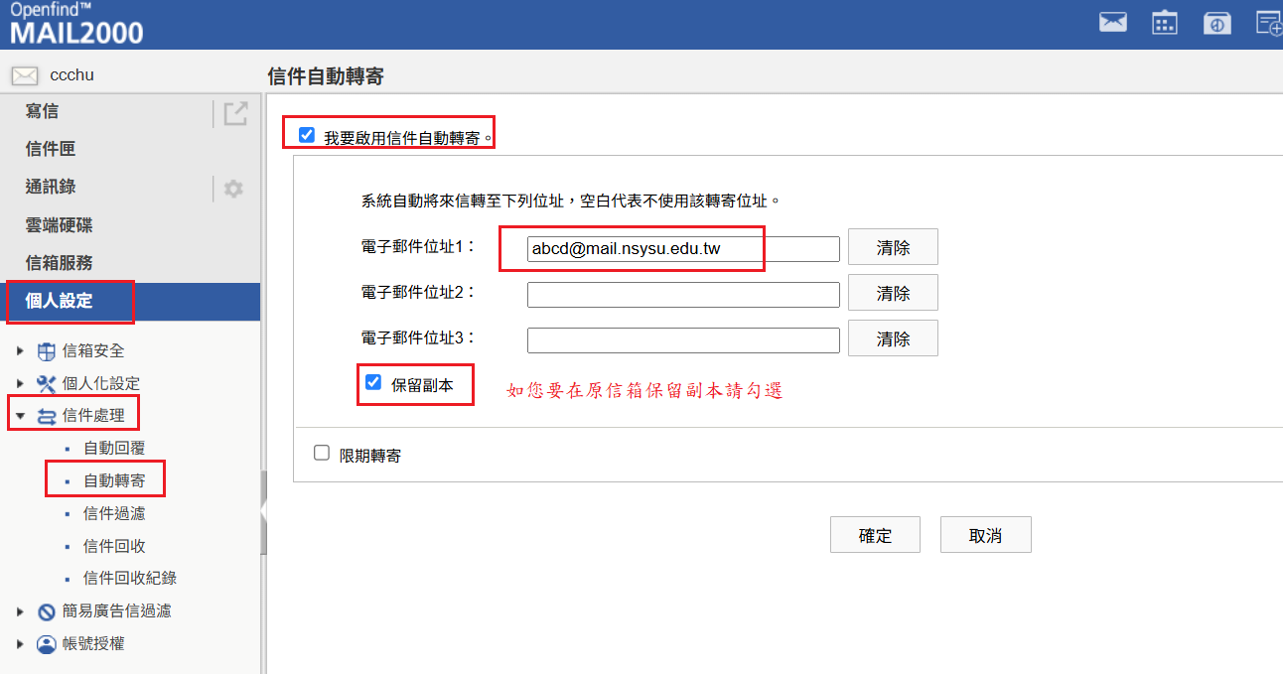

二、簽名檔設定
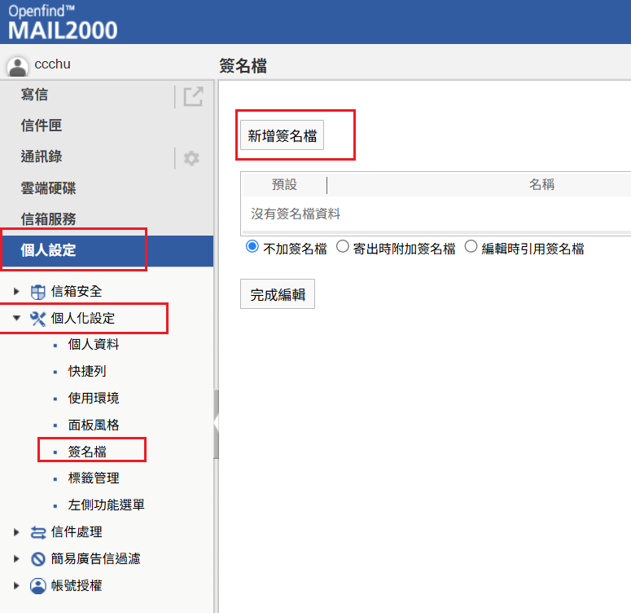

三、黑名單設定
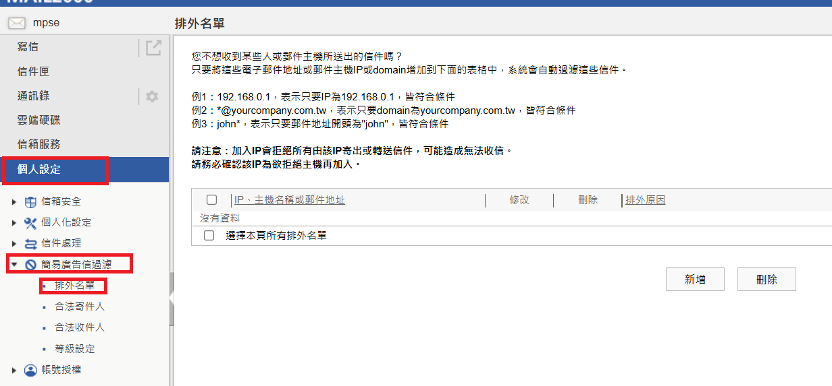
四、自動回覆設定
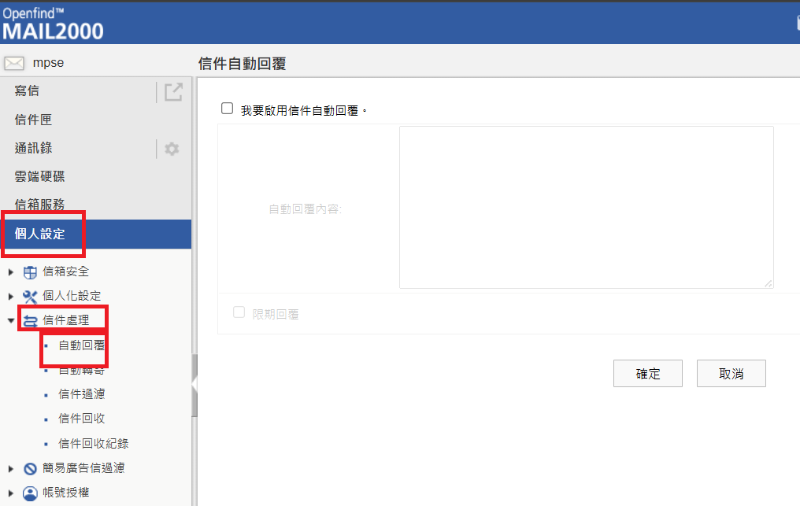

五、信箱排序
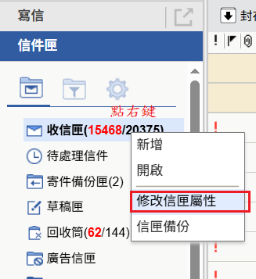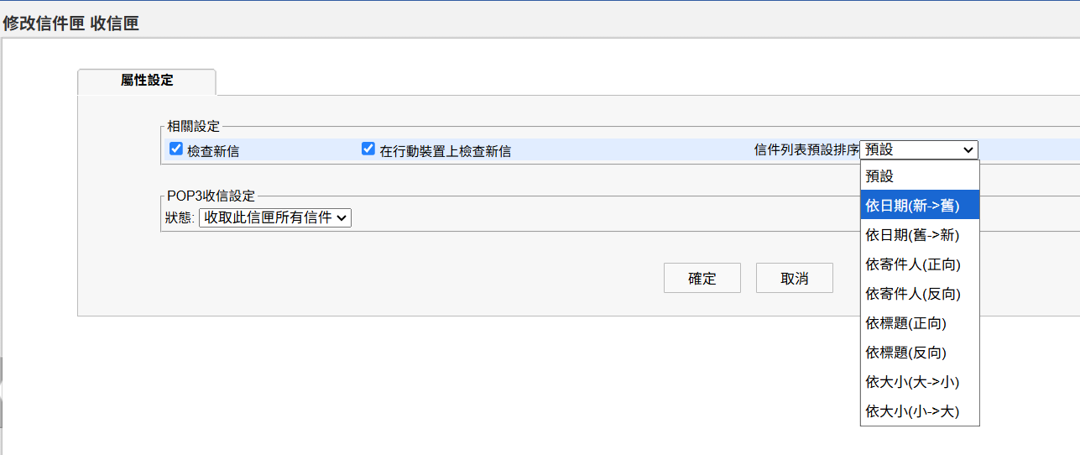
六、設定寄信網域為faculty.nsysu.edu.tw
- 登入WebMail 後，在信箱服務\外部信件 中新增一筆郵件伺服器。
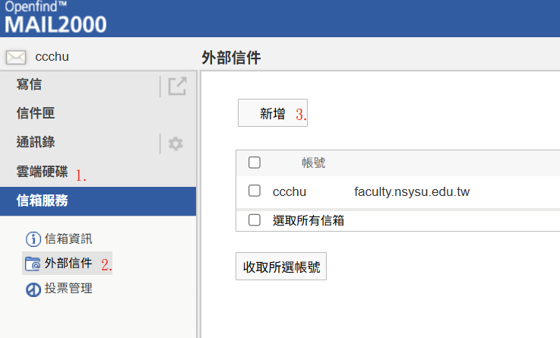
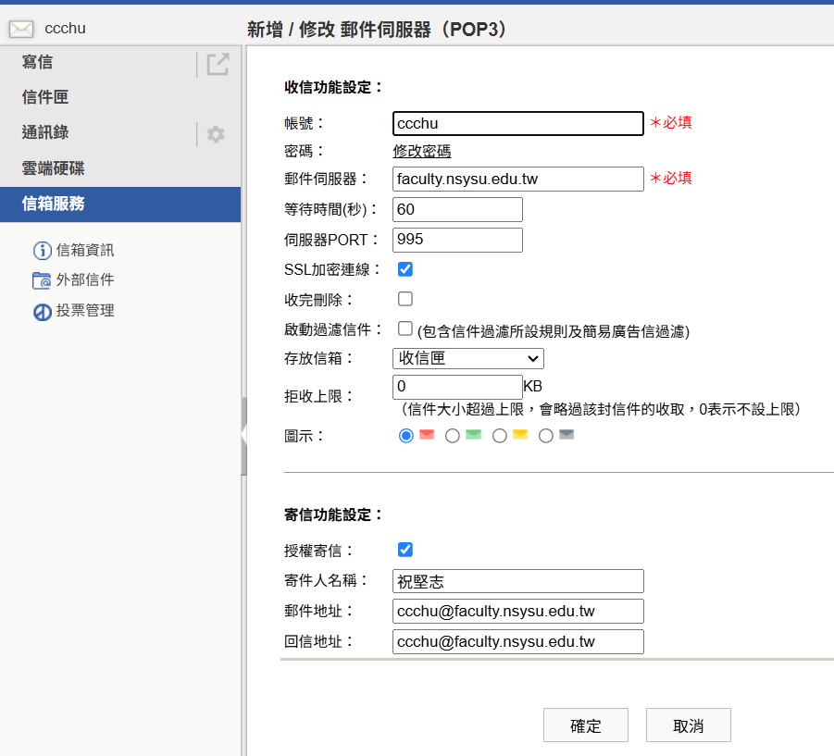
- 設定寄信者的預定信箱
建一封新信，選更多\個人化設定
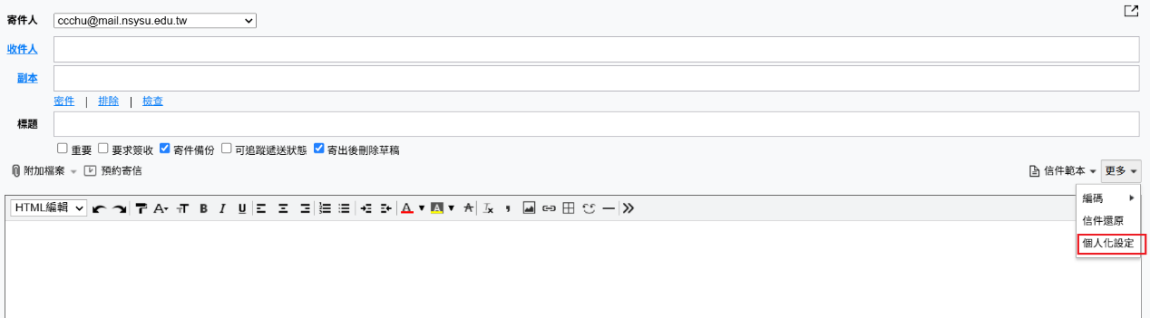
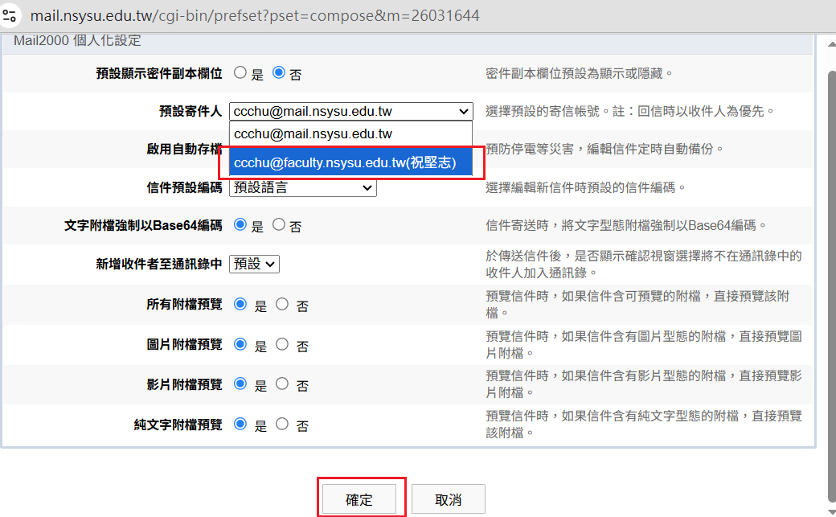

七、切換成英文版
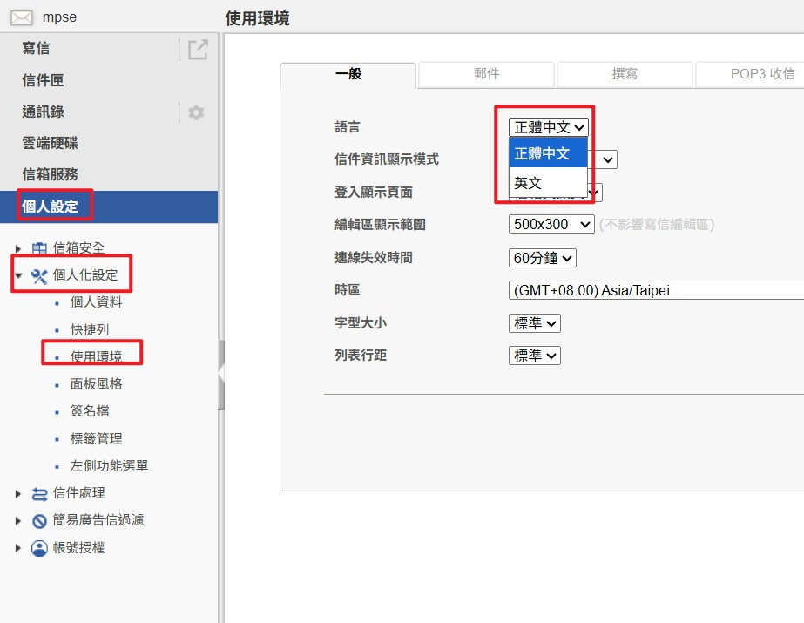
八、檢視
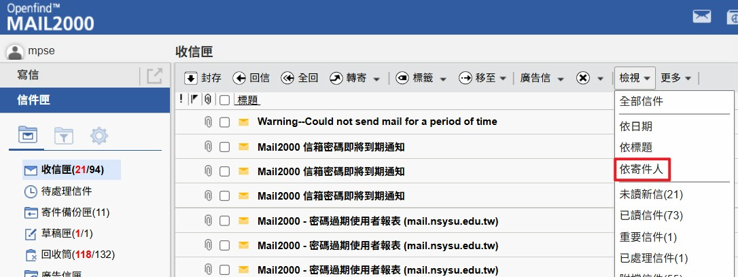

九、調整每頁顯示筆數
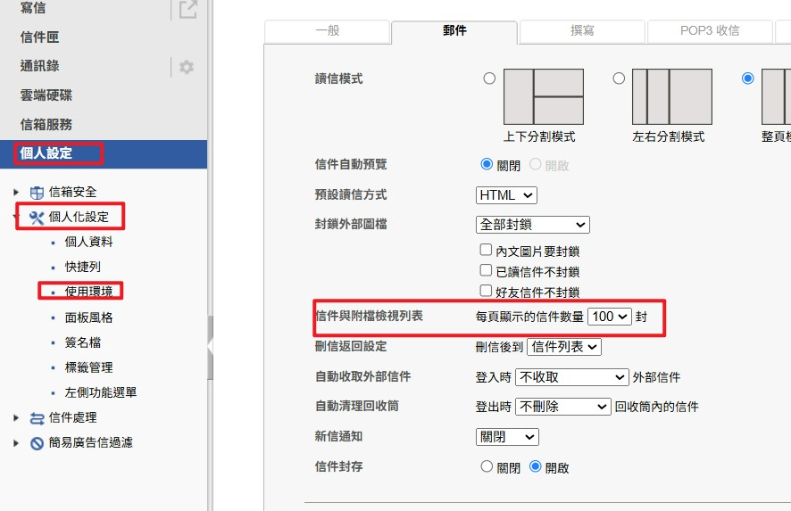

十、時間顯示年份
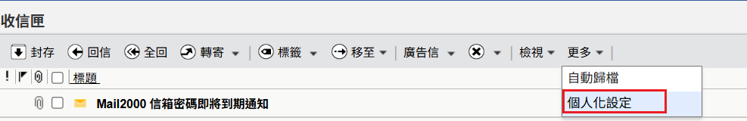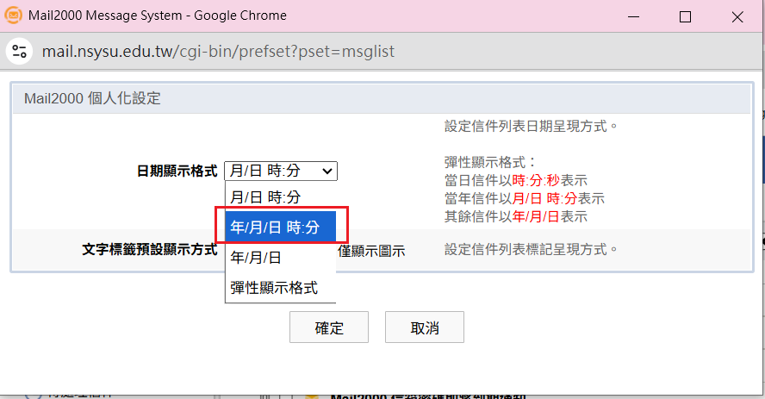

十一、通訊錄匯入
(一)由舊系統Zimbra匯入
1.登入舊系統(Zimbra)web，以 outlook2003格式匯出連絡人。
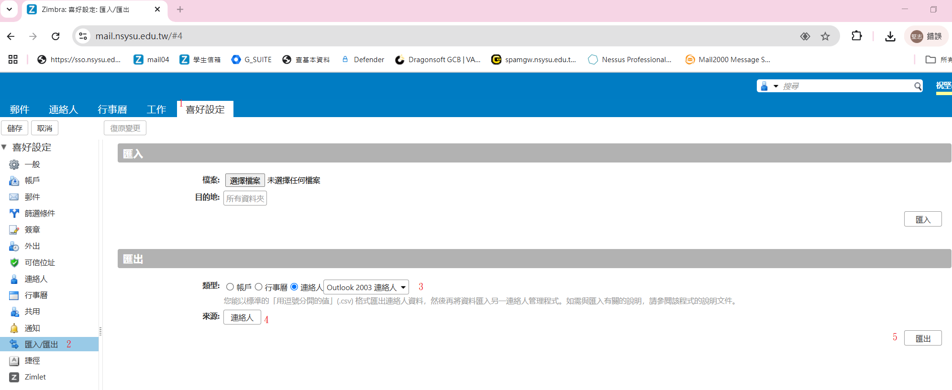
2.到windows的下載區(預設為c:\users\windows登入帳號名稱\Downloads\)取得下載的檔案Contacts.csv。
3.匯入mail2000
(1)登入mail2000，點選通訊錄。
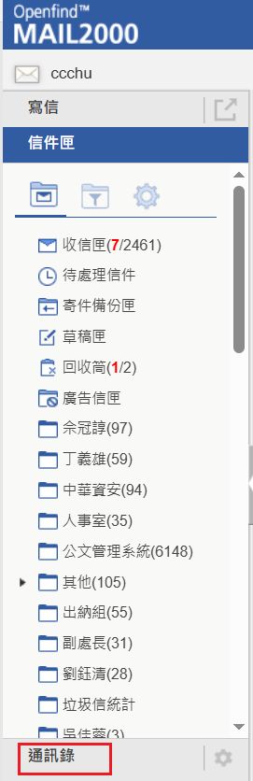

(2)點選個人通訊錄\更多\匯入通訊錄
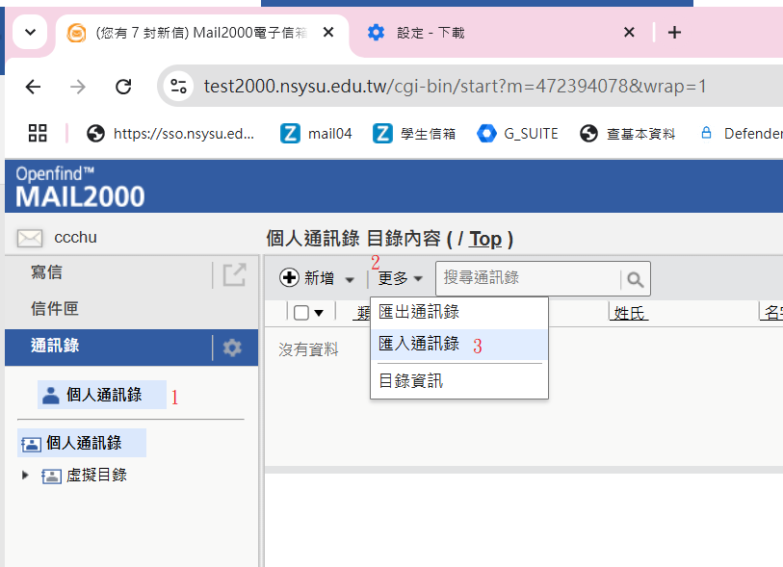(3)選擇匯入的檔案，並將檔案類型選為Microsoft Outlook 英文版csv 2010。
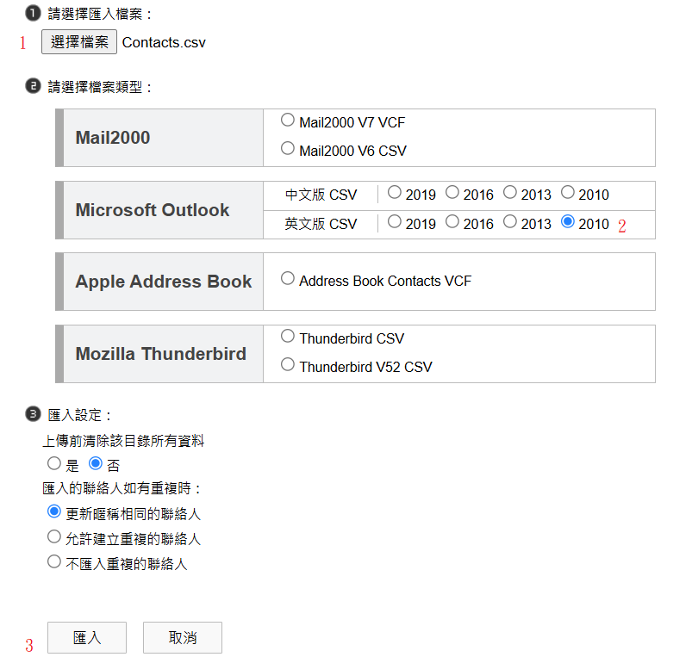
(二)由Excel表匯入
- 於新系統(Mail2000)，先建立一筆資料，以方便匯出的檔案為範本
- 匯出通訊錄檔案 格式為 Thunderbird CSV
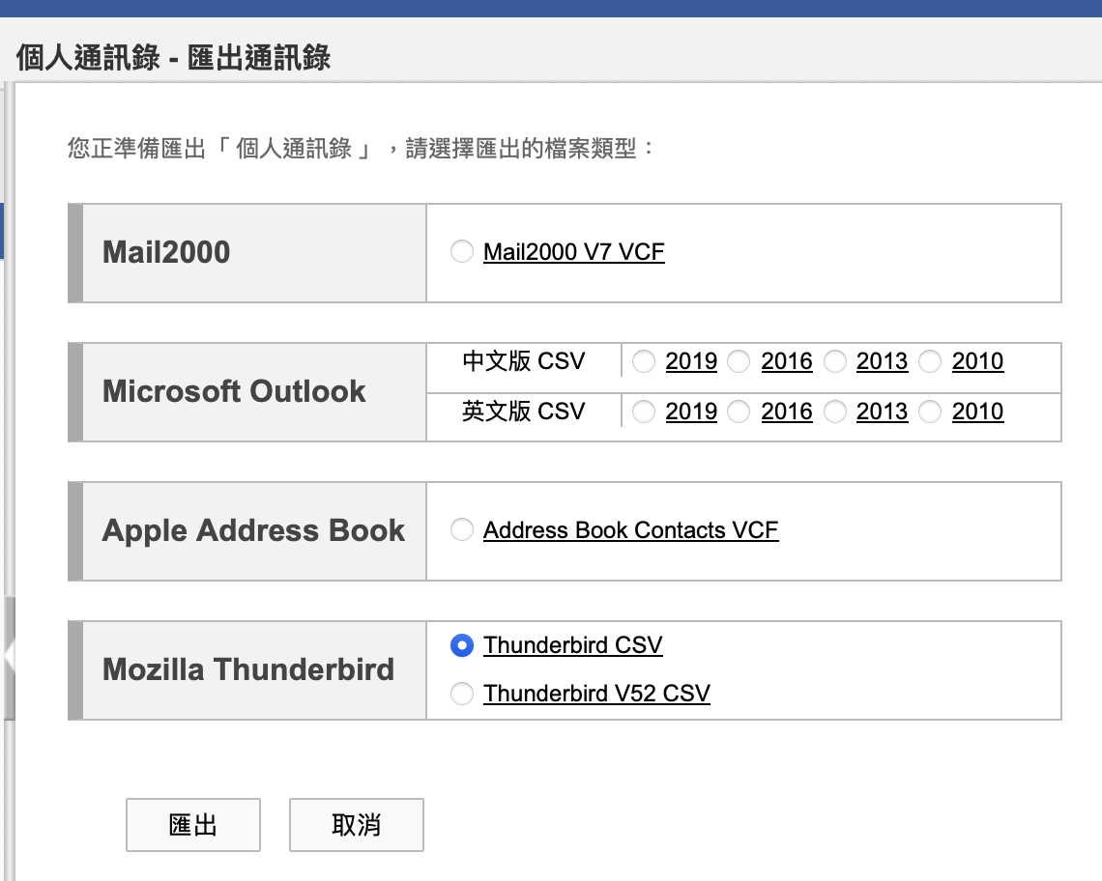

- 使用Excel 編輯 該檔案，將要匯入的信箱資料填入
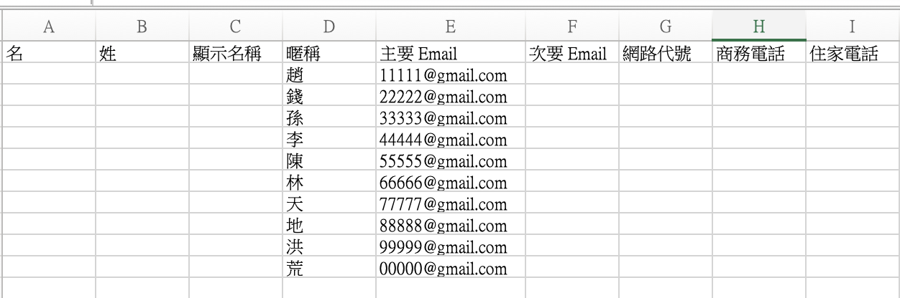
主要填入暱稱及對應的信箱

- 資料處理好後，儲存為csv檔案；再於Mail2000通訊錄匯入資料
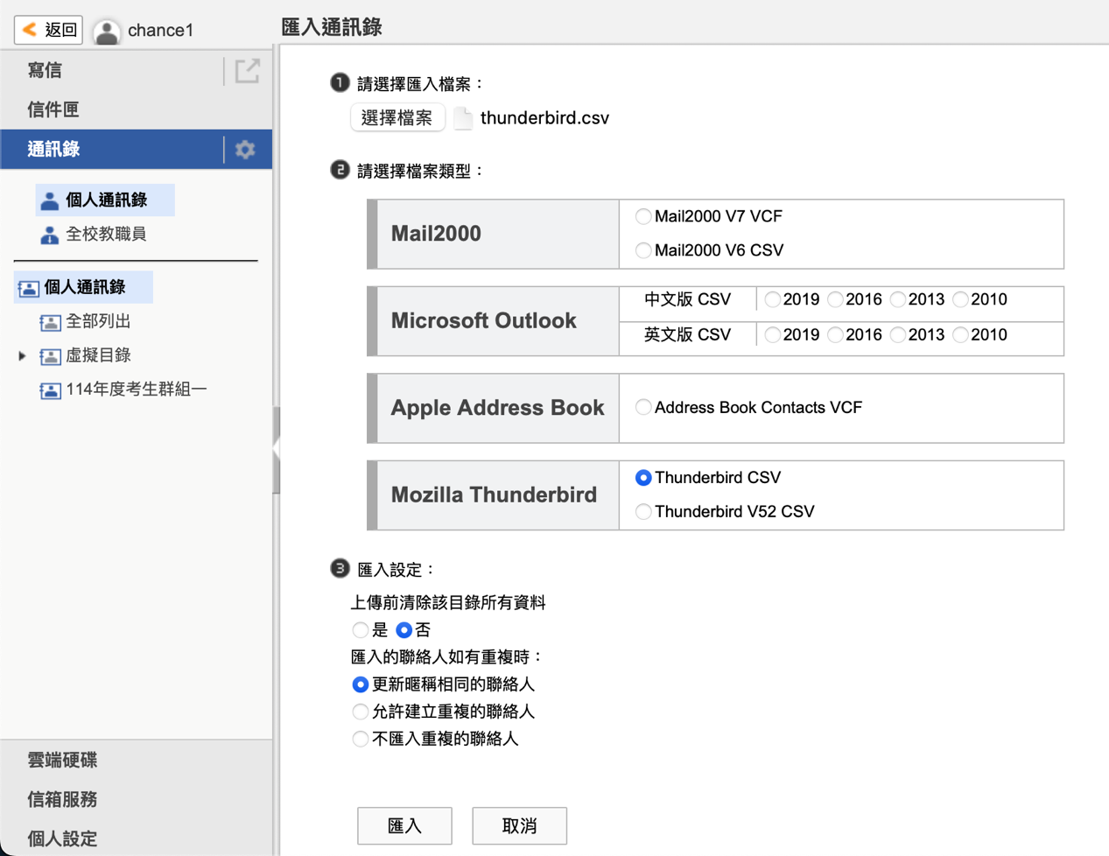

十二、建立備用信箱，以使用忘記密碼功能。
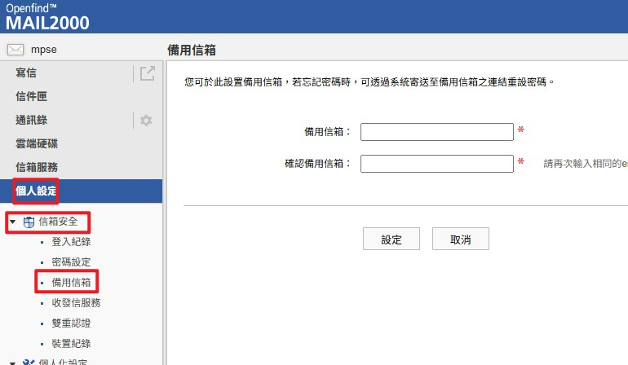
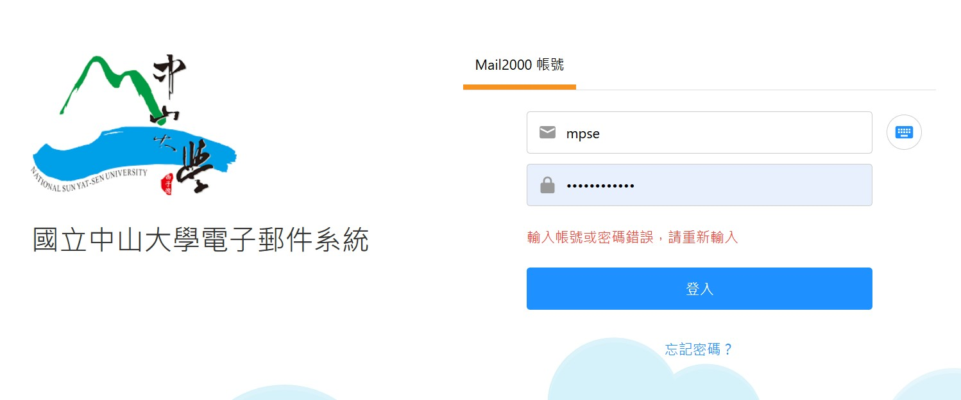
十三、使用雲端硬碟
- 選擇【附加檔案】旁邊的下拉按鈕，選擇【一般上傳】。
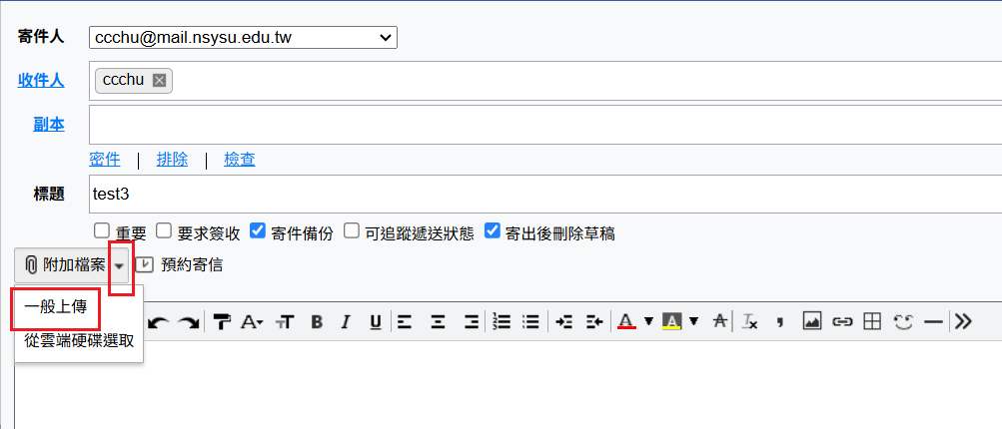
- 選擇要上傳的檔案，並勾選【使用雲端附檔】，點選附加。
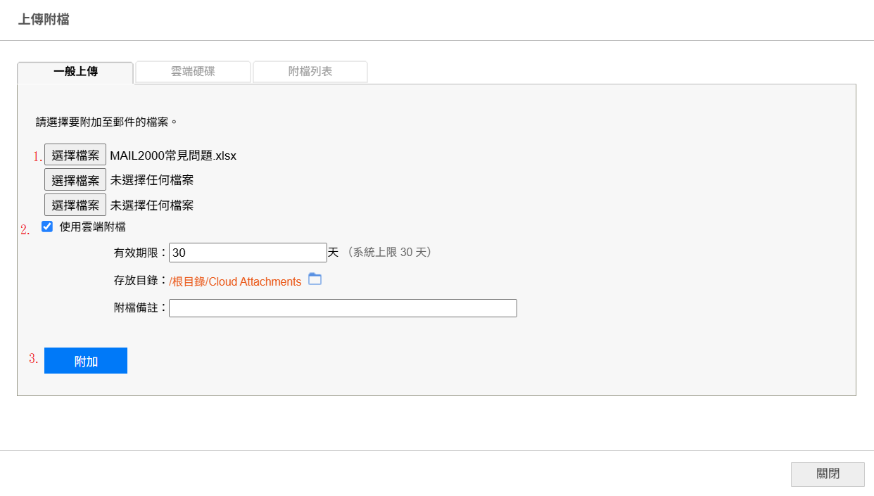
- 點選【關閉】。
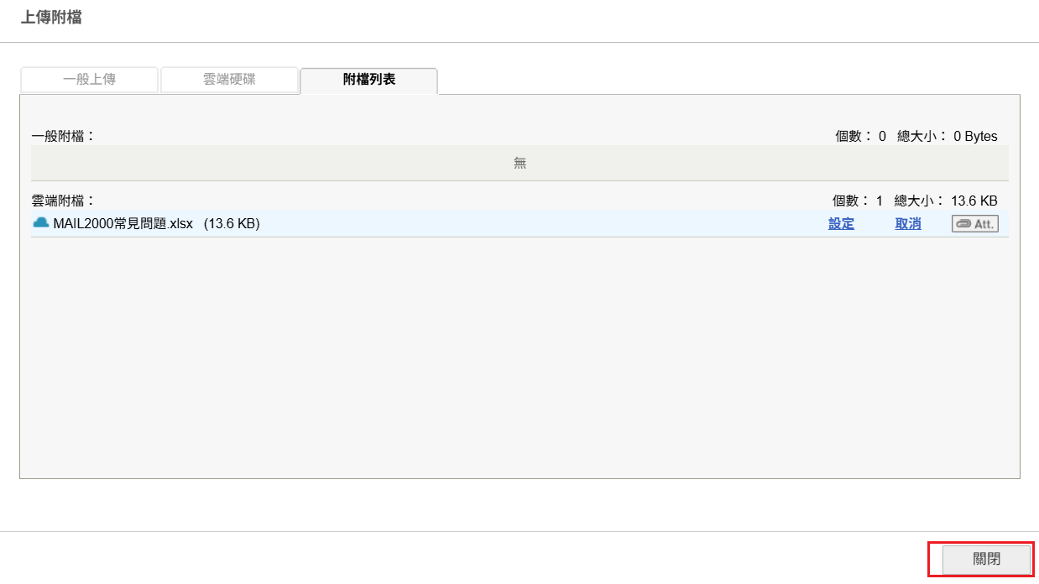
- 點選【傳送】。
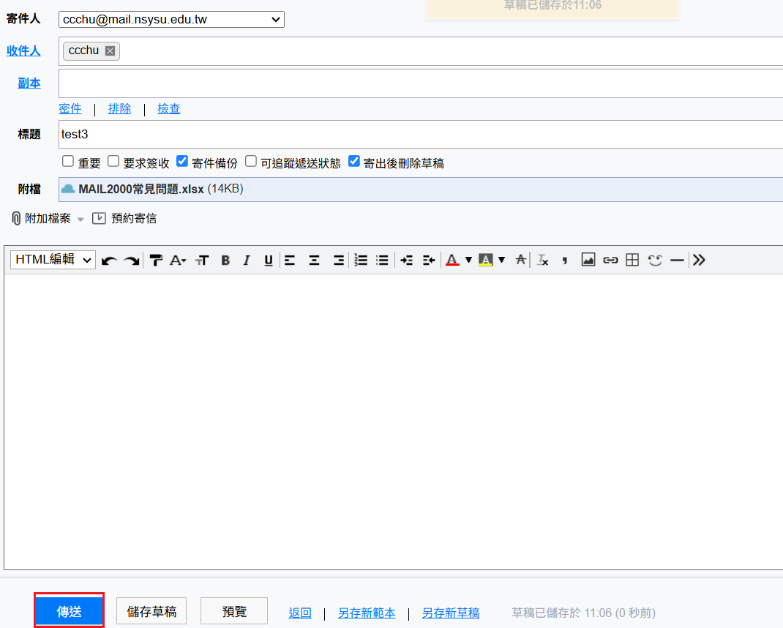

- 對方收的信件，將從雲端下載附件。
(1)收件方點選附件。
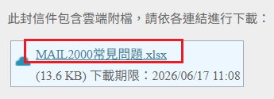
(2)出現下載畫面。
